Creando póster(s) digitales con contenidos multimedia para compartir información, entre jóvenes universitarios de ciencias computacionales
Lotzy Beatriz Fonseca Chiu *
lbchiu@hotmail.com
Jorge Lorenzo Vásquez Padilla **
vasquez.jorge21@gmail.com
María Elena Romero Gastelú***
elena_gastelu@hotmail.com
Resumen
Este estudio tiene por objetivo difundir los resultados de crear póster(s) digitales con contenidos multimedia con la finalidad de que jóvenes universitarios de ciencias computacionales compartieran información propia de la materia de administración de bases de datos y programación de sistemas multimedia y con esto fomentar el desarrollo de competencias tecnológicas propias de las materias y del uso de la herramientas online y gratuitas, para este trabajo se utilizó glogster en el Centro Universitario de Ciencias Exactas e Ingenierías (CUCEI) de la Universidad de Guadalajara.

Palabras clave: póster(s) digitales, multimedia, jóvenes, universitarios.

Creating Poster (s) digital multimedia content to share information among university students in computer science
Abstract:

This study aims to disseminate the results to create Poster (s) digital multimedia contents with the aim that university students in computer science own share information regarding the administration of databases and programming of multimedia systems and thereby promote development of own technological skills of the materials and the use of online and free tools for this work was used Glogster at the University Center of Exact Sciences and Engineering (CUCEI) of the University of Guadalajara Sciences.

Keywords: Poster (s) digital, multimedia, youth, university.

∗ Licenciada en Informática, Profesor de Asignatura en el Centro de Ciencias Exactas e Ingenierías (CUCEI) de la Universidad de Guadalajara, Asesor adjunto en UDG Virtual en LTI, Blvd. Marcelino García Barragán 1421, esquina Calzada Olímpica, Módulo O planta baja, C. P. 44430, Guadalajara, Jalisco, México. (33) 1378 5900 y Ext: 27732.

** Maestro, Profesor en el Centro de Ciencias Exactas e Ingenierías (CUCEI) de la Universidad de Guadalajara, Blvd. Marcelino García Barragán 1421, esquina Calzada Olímpica, Modulo O Planta Baja, C.P. 44430, Guadalajara, Jalisco, México. (33) 13785900, Ext: 27732.

***Maestría en Sistemas de Información, Profesora del Centro de Ciencias Exactas e Ingenierías (CUCEI) de la Universidad de Guadalajara, Blvd. Marcelino García Barragán 1421, esquina Calzada Olímpica, Modulo O Planta Baja, C.P. 44430. Guadalajara, Jalisco, México. (33) 13785900. Ext: 27732.
1 Introducción
La evolución del Internet y las TIC, nos ofrecen posibilidades que nos permiten tener disponibles aplicaciones que nos ayudan a generar contenidos digitales.

Pensando en acercar a los estudiantes a este tipo de herramientas online es que surge la idea de crear póster(s) multimedia online para que los jóvenes universitarios aprendieran a utilizarlas, y al mismo tiempo expresaran los conceptos de los temas aprendidos en clase a través de este tipo de mural en el que pueden incluir texto, imágenes, video, sonido y enlaces a otros sitios web.

2 Referentes teóricos
¿Qué es el póster digital o glog?

De acuerdo a Jubany (2012) “es un póster con texto, imágenes, videos, interesante para recopilar y mostrar información sobre un tema concreto. Equivale al clásico mural de clase, pero en versión digital”.

Arrarte (2011) “menciona que es un servicio que combina características de las redes sociales y de los servicios destinados a compartir recursos en línea, permite crear y compartir, a modo de collage multimedia, textos, imágenes, música, videos y enlaces.”

Alsina (2009:103) “Glogster es una herramienta de la web 2.0 que permite crear en línea carteles que pueden ser compartidos en Internet.” Y para el presente estudio cabe señalar que se utilizó está herramienta.

¿Por qué se seleccionó la herramienta Glogster?

Debido a las características y bondades propias de la herramienta que de acuerdo a (Barroso, 2013) son:
Los póster(s) multimedia o “glogs quedan publicados en Internet, además las publicaciones pueden enviarse a otros personas, así como incluirlos dentro de un blog o sitio web, gracias al código html que nos proporciona la herramienta. Se puede publicar el glog de manera pública o privada, permite incorporar con facilidad textos, enlaces a otras páginas web, fotografías, imágenes y archivos de audio o vídeo, tanto desde el ordenador como desde Internet. Permite grabar audio y video desde la propia web. No solo se pueden usar plantillas, sino que ofrece la posibilidad de empezar de cero a partir de una página en blanco, lo que no limita el diseño y creatividad. La elaboración de un glog es una tarea fácil e intuitiva, motivadora y divertida, al igual que ocurre cuando se crea un mural impreso, desarrolla la imaginación y la actitud creativa del alumno.”
¿Qué es la multimedia?
De Acuerdo a Aedo (2009)”es la integración de dos o más medios distintos y el ordenador personal. Los sistemas multimedia constituyen una nueva forma de comunicación que hace uso de diferentes medios como la imagen, el diseño, el texto, gráficos, voz, música, animación o vídeo en un mismo entorno. La presentación multimedia facilita utilizar la combinación óptima de medios para presentar la información en forma atractiva adecuada a situaciones específicas, manteniendo la atención del usuario y contribuyendo significativamente a facilitar y mejorar los procesos de Enseñanza-aprendizaje. En la multimedia se concentran las diversas aportaciones de cada medio para un único fin: la transmisión de un concepto al usuario.”

Una de los objetivos del presente estudio era el aprendizaje a través del uso de multimedia pero ¿Qué es el aprendizaje multimedia?
De acuerdo a Cristófol (2010) “el aprendizaje multimedia se define como aquel que recurre a una combinación de diferentes canales de comunicación (visual o auditivo) y a una diversidad de tipologías de información (textos, imágenes, animaciones, etc.) presentada de manera secuenciada, ya sea estática o dinámica. Por tanto, incluye desde sistemas de enseñanza interactiva on-line (e-learning) o móvil (m-learning), hasta proyecciones multimedia expositiva integradas en la sesión educativa del aula.” Mayer (2005) “el aprendizaje multimedia hace referencia al aprendizaje que hace uso de palabras e imágenes”.

3 Contexto
El presente estudio se realizó durante el calendario 2014”B” que abarcó los meses de agosto a diciembre y se está implementando de nueva cuenta, en el presente calendario 2015”A” que abarca los meses de enero a mayo, entre jóvenes universitarios de la carrera de ingeniería en computación y licenciatura en informática que cursaron y cursan las materias de administración de bases de datos y programación de sistemas multimedia que se imparte en el Centro Universitario de Ciencias Exactas e Ingenierías de la Universidad de Guadalajara. Las edades de los participantes son de 20 a 23 años. La cantidad de estudiantes involucrados en el presente estudio son 22 de administración de bases de datos, 25 de programación multimedia durante el calendario 2014”B” y en el presente calendario 2015 “A” 22 de administración de bases de datos y 24 estudiantes de la materia de Programación de sistemas multimedia el total de alumnos que participaron en este estudio es de 93.

4 Metodología

La metodología elegida consistió en una Investigación-acción metodología cualitativa que consiste en una reflexión crítica sobre la práctica docente.
La investigación nace de la necesidad de que jóvenes universitarios, trabajaran con las Tics en todo el proceso de enseñanza aprendizaje, pero con la integración de software online y gratuito, disponible gracias a la evolución del Internet, este software que permite la colaboración y la incorporación de multimedia en la generación de nuevos contenidos y que estos contenidos estén disponibles para más personas online.
Principalmente los jóvenes universitarios trabajaron integrando las TIC´s para generar póster(s) multimedia en las materias en las que se implementó la presente metodología.
5 Desarrollo
Para la implementación del siguiente estudio se utilizó la siguiente estrategia:

Cabe resaltar que para la materia de administración de bases de datos se trató el tema de Big data y para la materia de programación de sistemas multimedia el tema se centró en la investigación de proyectos multimedia que han tenido impacto social, es importante mencionar que previamente el profesor proporcionó información sobre el tema al estudiante en horario de clase para el caso de las dos materias.

5.1 El desarrollo en imágenes
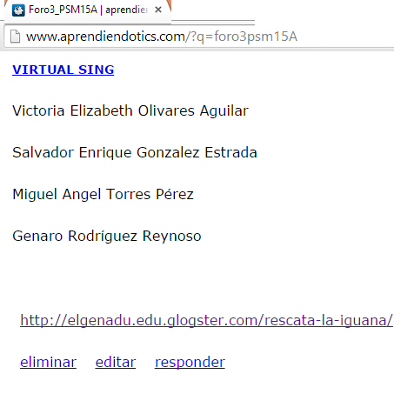
Imagen 1 Foro en el sitio web del profesor en el cual se publicaron los enlaces a los póster(s) multimedia para la materia de programación de sistemas multimedia.
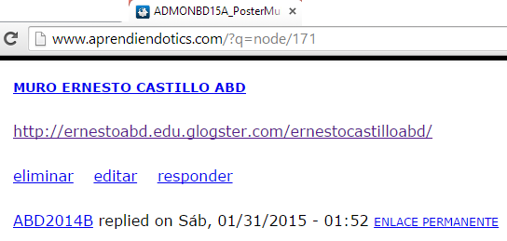
Imagen 2 Foro en el sitio web del profesor en el cual se publicaron los enlaces a los póster(s) multimedia para la materia de administración de bases de datos.

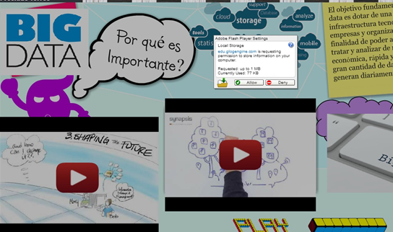
Imagen 3 Póster desarrollado por estudiante universitario en la materia de administración de bases de datos, con el tema Big data.
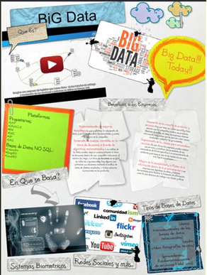
Imagen 4 Póster desarrollado por otro estudiante universitario en la materia de administración de bases de datos, con el tema Big data.

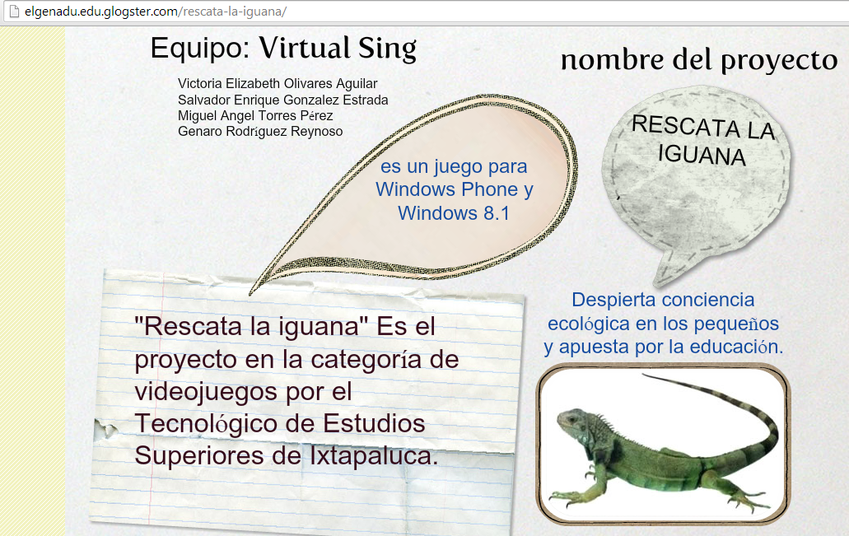
Imagen 5 Póster desarrollado por equipos de estudiantes universitarios en la materia de Programación de Sistemas Multimedia, con el tema proyectos multimedia que han tenido impacto social.
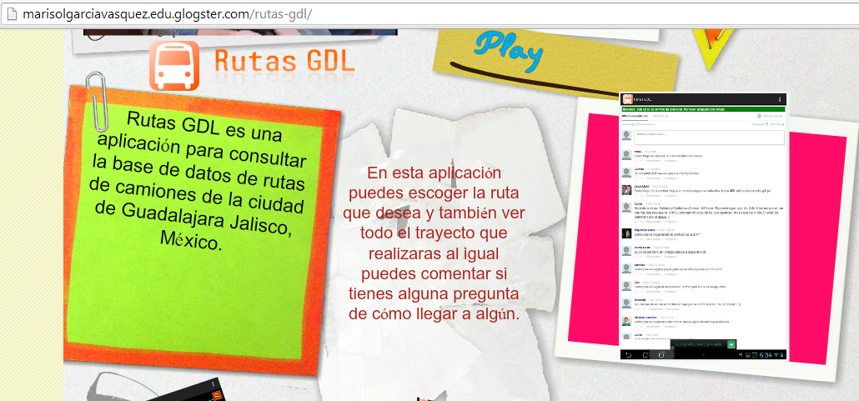
Imagen 6 Póster desarrollado por otro equipo de estudiantes universitarios en la materia de Programación de Sistemas Multimedia, con el tema proyectos multimedia que han tenido impacto social.

5.2 Retroalimentación entre pares sobre los poster(s) multimedia

El profesor habilitó un foro en su sitio web con la finalidad de que los estudiantes revisaran los poster(s) multimedia de los compañeros y comentaran su opinión sobre el trabajo de sus compañeros, a continuación los comentarios publicados en los foros.
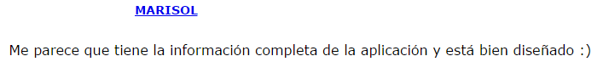
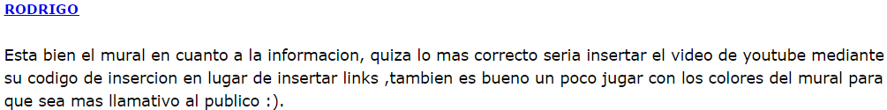

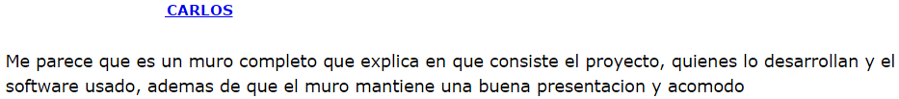

6 Resultados
El número de estudiantes que participaron en este estudio es de 93 estudiantes, durante los calendarios 2014”B” y 2015”A” inscritos en las materias de administración de bases de datos y programación de sistemas multimedia.
En el calendario 2014”B” se crearon 27 poster(s) multimedia todos creados con la herramienta glogster, esto debido a que en la materia de programación de sistemas multimedia el glogster creado por los estudiantes se realizó por equipos de trabajo.
En el calendario 2015”A” se crearon 27 poster(s) multimedia, 26 de los cuales se crearon con la herramienta glogster y 1 de los poster multimedia se creó con una herramienta llamada murally con similares características y funcionalidades que ofrece la herramienta glogster.

Así mismo los estudiantes contestaron las siguientes preguntas y se obtuvieron estos resultados:

- ¿Consideras que el desarrollo del poster multimedia ayudo a que entendieras el tema de la materia de forma?
Opciones | Cantidad de estudiantes
a)Excelente | 24
b)Muy bueno | 57
c)Bueno | 10
d)Regular | 2
e)Malo | 0

Imagen 7 Grafica sobre la opinión del estudiante sobre el entendimiento del tema de las diferentes materias con la ayuda del desarrollo del glogster.

- ¿Qué contenido incluiste en el poster?

85 estudiantes utilizaron como contenido del poster texto, imágenes y videos.
Y 8 estudiantes utilizaron solo texto e imágenes.
7 Conclusiones
61% de los estudiantes consideran que el poster multimedia ayudo a la comprensión del tema de las diferentes materias de forma muy buena, 25% considera que el desarrollo del poster multimedia ayuda de forma excelente a entender el tema de las diferentes materias y finalmente un 10% lo consideran bueno.
El 91 % de los estudiantes utilizaron contenidos multimedia para desarrollar el poster.

El 100% de los estudiantes consideran la herramienta glogster como fácil de usar e intuitiva.

Desde la óptica del profesor, el desarrollo de los poster(s) contribuyó a que el estudiante se volviera el protagonista de su propio aprendizaje, aprendieran a investigar, a colaborar con otros para desarrollar contenidos y un producto final, de igual forma se volvió un crítico constructivo de su trabajo y del trabajo de otros, esto debido a los foros que se abrieron en el sitio web del profesor, mismos que permitieron crear un espacio de debate y evaluación entre pares. El profesor en el presente estudio tomo el rol de facilitador de información, recursos, herramientas y espacios, proporcionándole al estudiante lo necesario para cumplir con el objetivo de aprender, compartir y debatir sobre los temas propios de las materias que se abarcaron en este estudio.
8 Referencias.
Aedo, I.; Díaz, P.; Sicilia, M.; Vara, A.; Colmenar, A.; Losada, P.; Mur, F.; Castro, A.; Peire, J. (2009). Sistemas Multimedia: Análisis, diseño y evaluación. Madrid: UNED.

Alsina, P.; Maravillas, D.; Ibarretxe, G. (2009). Libro 10 ideas clave. El aprendizaje creativo. Barcelona: Editorial Grao, pp 103.

Arrarte, Gerardo (2011). Las tecnologías de la información en la enseñanza del español. Madrid: Arco/LIBROS, S.L, pp 98-99.

Barroso, J.; Cabero, J. (2013). Nuevos escenarios digitales. Las tecnologías de la información y la comunicación aplicadas a la formación y desarrollo curricular. Madrid: Ediciones Pirámide (grupo Anaya, S.A.).

Cristófol, A.; Rivero, A. (2010). Didáctica de la historia y multimedia expositiva. Barcelona: Grao, pp 11.

Jubany, Jordi (2012). Aprendizaje social y personalizado: conectarse para aprender. Barcelona: UOC, pp 104.

Mayer, R.E. (2005). The Cambridge Handbook of Multimedia Learning. Cambridge: Cambridge University Press.

